Chủ đề: Giải bài tập tiếng Việt 2 Kết nối tri thức - Bài 15 (tập 1): Cuốn sách của em

Giải bài tập Tiếng Việt 2 tập 1 bài 15 Kết nối tri thức
Đọc tài liệu tổng hợp hướng dẫn đọc bài: Cuốn sách của em, viết, nói và nghe thật chi tiết phía dưới, mời phụ huynh cùng các em học sinh tham khảo để hiểu bài và chuẩn bị bài tốt nhất nhé.

I. Đọc

* Khởi động:
Câu hỏi.
Quan sát bìa sách bên và cho biết các thông tin có trên bìa sách.
Trả lời câu hỏi trang 63 sgk Tiếng Việt lớp 2 tập 1 Kết nối tri thức
Các thông tin có trên bìa sách: tên tác giả, tên sách và nhà xuất bản.

* Trả lời câu hỏi:
Câu 1.
Chọn từ ngữ ở cột A với nội dung thích hợp ở cột B.
A |  | B
tên sách |  | nơi cuốn sách ra đời
tác giả |  | thường chứa đựng nhiều ý nghĩa
nhà xuất bản |  | người viết sách, báo
mục lục |  | thể hiện các mục chính và vị trí của chúng
Trả lời câu 1 trang 64 sgk Tiếng Việt 2 tập 1 Kết nối tri thức
tên sách thường chứa đựng nhiều ý nghĩa
tác giả là người viết sách, báo
nhà xuất bản là nơi cuốn sách ra đời
mục lục thể hiện các mục chính và vị trí của chúng.
Câu 2.
Qua tên sách, em có thể biết được điều gì?
Trả lời câu 2 trang 64 sgk Tiếng Việt 2 tập 1 Kết nối tri thức
Qua tên sách, em có thể biết được sách viết về nội dung gì.
Câu 3.
Sắp xếp các thông tin theo đúng trình tự trong bài đọc:
a. Tác giả
b. Mục lục
c. Tên sách
d. Nhà xuất bản
Trả lời câu 3 trang 64 sgk Tiếng Việt 2 tập 1 Kết nối tri thức
1-c, 2-a, 3-d, 4-b.
Câu 4.
Đọc mục lục trên và cho biết:
a. Phần 2 có những mục nào?
b. Để tìm hiểu về cây xương rồng, em đọc trang nào?
Trả lời câu 4 trang 64 sgk Tiếng Việt 2 tập 1 Kết nối tri thức
a. Phần 2 của cuốn sách có các mục: Xương rông, Thông. Đước.
b. Để tìm hiểu về cây xương rồng, em đọc trang 25.

* Luyện tập theo văn bản đọc:
Câu 1.
Xếp các từ ngữ sau vào nhóm thích hợp:
tác giả cuốn sách bìa sách đọc sách ghi
Trả lời câu 1 luyện đọc trang 64 sgk Tiếng Việt 2 tập 1 Kết nối tri thức
- Từ ngữ chỉ người, chỉ vật: tác giả, cuốn sách, bìa sách.
- Từ ngữ chỉ hoạt động: đọc sách, ghi.
Câu 2.
Nói tiếp để hoàn thành câu:
a. Tên sách được đặt ở (...)
b. Tên tác giả được đặt ở (...)
Trả lời câu 2 luyện đọc trang 64 sgk Tiếng Việt 2 tập 1 Kết nối tri thức
a. Tên sách được đặt ở khoảng giữa bìa sách, thường chứa đựng rất nhiều ý nghĩa.
b. Tên tác giả được đặt ở phía trên của bìa sách.

II. Viết
Câu 1.
Viết chữ hoa G
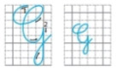
Trả lời câu 1 viết trang 65 sgk Tiếng Việt 2 tập 1 Kết nối tri thức
- Quan sát mẫu chữ G: gồm 2 phần
+ nét thắt phối hợp với nét móc gần giống chữ C hoa và nét khuyết dưới.
- Cách viết:
+ nét 1: viết tương tự như chữ C hoa, nhưng không có nét lượn xuống ở cuối mà dừng lại ở giao điểm giữa đường kẻ ngang 3 và đường kẻ dọc 5.
+ nét 2: từ điểm kết thúc nét 1, viết tiếp nét 2 (nét khuyết dưới). Điểm dưới cùng của nét khuyết cách đường kẻ ngang 1 là 3 đơn vị. Điểm dừng bút là giao điểm giữa dòng kẻ ngang 2 và dòng kẻ dọc 6.
Câu 2.
Viết ứng dụng: Gần mực thì đen, gần đèn thì sáng.
Trả lời câu 2 viết trang 65 sgk Tiếng Việt 2 tập 1 Kết nối tri thức
- Viết chữ hoa G đầu câu, chú ý cách nối chữ viết hoa với chữ viết thường, khoảng cách giữa các tiếng trong câu, vị trí đặt dấu phẩy giữa câu và dấu chấm cuối câu.

III. Nói và nghe
Câu 1.
Nghe kể chuyện
Họa mi, vẹt và quạ
(Theo 100 truyện ngụ ngôn về đạo đức)
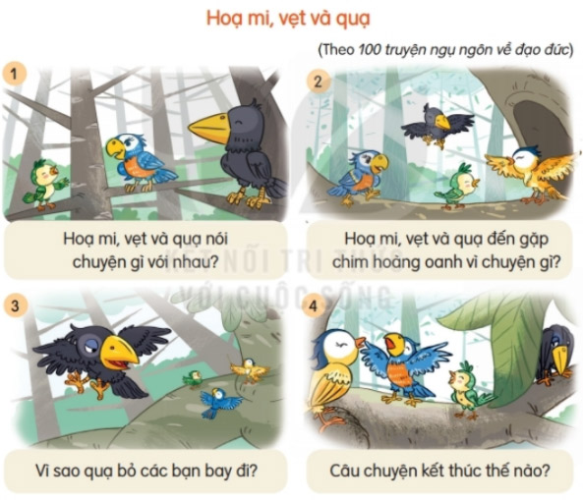
Trả lời câu 1 nói và nghe trang 65 sgk Tiếng Việt 2 tập 1 Kết nối tri thức
Kể chuyện Họa mi, vẹt và quạ trang 65
Câu 2.
Chọn kể 1-2 đoạn của câu chuyện theo tranh.
Trả lời câu 2 nói và nghe trang 65 sgk Tiếng Việt 2 tập 1 Kết nối tri thức
- Tranh 1: Ngày xửa, ngày xưa, họa mi, quạ và vẹt đều không biết hát. Một hôm, các bạn bàn nhau đến gặp hoàng oanh để nhờ cậu ấy dạy hát vì hoàng oanh hát rất hay.
- Tranh 2: Cả 3 đến gặp chim hoàng oanh và nói mong muốn của mình. Hoàng oanh đồng ý ngay và nói với các bạn học hát rất vất vả, các bạn phải chịu khó.
- Tranh 3: Quạ không kiên nhẫn, chán nản bay đi không học hát nữa.
- Tranh 4: Chỉ có họa mi và vẹt là vẫn chăm chỉ đến nhà hoàng oanh học nên đã hát được với giọng êm ái. Còn quạ thì chỉ biết phát ra âm thanh buồn bã: quạ…quạ…quạ…

* Vận dụng:
Kể cho người thân nghe câu chuyện: Họa mi, vẹt và quạ.
Bài kể tham khảo
Ngày xửa, ngày xưa, họa mi, quạ và vẹt đều không biết hát. Một hôm, các bạn bàn nhau đến gặp hoàng oanh để nhờ cậu ấy dạy hát vì hoàng oanh hát rất hay. Cả 3 đến gặp chim hoàng oanh và nói mong muốn của mình. Hoàng oanh đồng ý ngay và nói với các bạn học hát rất vất vả, các bạn phải chịu khó. Quạ không kiên nhẫn, chán nản bay đi không học hát nữa. Chỉ có họa mi và vẹt là vẫn chăm chỉ đến nhà hoàng oanh học nên đã hát được với giọng êm ái. Còn quạ thì chỉ biết phát ra âm thanh buồn bã: quạ…quạ…quạ…
-/-
Trên đây là nội dung giải bài tập Tiếng Việt 2 tập 1 bài 15 Kết nối tri thức: Cuốn sách của em trang 63-65 SGK, chúc các em học tốt Tiếng Việt 2 tập 1 Kết nối tri thức thật dễ dàng.

